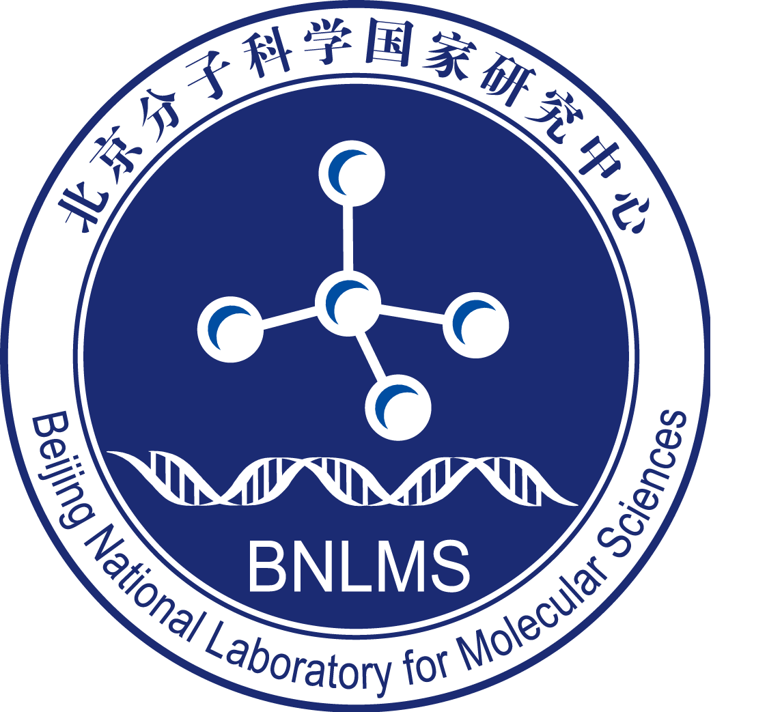

北京分子科学国家研究中心
BMS Junior Fellow项目申请书
（2021年第二批）

申请人姓名：
博士毕业院校：
研究计划所属一级学科:
拟合作导师:

申报日期： 年 月 日

北京分子科学国家研究中心
一、 个人信息
1.基本信息
姓 名 |  | 性别 |  |  |  |  |  |  |  | 出生年月
婚姻状况 |  | 身份证件号码
移动电话 |  |  |  |  |  |  | 固定电话
通讯地址 |  |  |  |  |  |  | E-mail
2.当前身份
□ A. 应届博士毕业生 □ B. 毕业3年内的博士（含已进站博士后）
- 应届博士毕业生 | 攻读博士学位院校/科研机构 |  |  |  |  |  |  |  |  |  |  | 博士学位授予国家或地区
- 应届博士毕业生 | 一级学科 |  |  |  | 导师姓名 |  |  |  |  |  |  | 预计获得博士学位时间
- 毕业3年内的博士(含已进站博士后) | 博士毕业院校/科研机构 |  |  |  |  |  |  |  |  |  |  | 博士学位授予国家或地区
- 毕业3年内的博士(含已进站博士后) | 一级学科 |  |  |  |  | 导师  姓名 |  |  |  |  |  | 博士学位授予时间
- 毕业3年内的博士(含已进站博士后) | 目前任职单位 |  |  |  |  |  |  |  |  |  |  | 现任职务
3.主要学习/研究经历
（学习经历包括本科以上学历。研究经历包括在国内外研究机构访问、进修等经历。所有经历从目前情况开始填起。）
学习经历 | 起止时间 |  |  | 院校/科研机构 |  |  |  |  |  |  | 专业 |  |  |  | 学历
研究经历 | 起止时间 |  |  | 院校/科研机构 |  |  |  |  |  |  | 研究内容 |  |  |  | 身份

二、学术及科研情况
1.博士学位论文情况（限800字）
博
士
学
位
论
文
摘
要
2.科研成果及奖励情况（限5项）
国际和国内核心期刊论文 |  | 发表时间 | 题 目 |  | 刊物名称 |  | 作者排名
国家或部级项目/课题情况 |  | 下达时间 | 项目/课题 | 下达部门 | 经 费 |  | 主持/参与
出版专著  情况 |  | 出版时间 | 书名 | 出版社 |  |  | 作者排名
已取得专利 |  | 取得时间 | 名称 | 类型 |  | 授权编号 | 排名
获得国际、国家及部委奖励情况 |  | 获奖时间 | 名称 | 授予单位 |  |  | 排名
3.个人代表性科研成果简介（限300字）

三、博士后研究计划
1.研究计划名称
2.研究计划摘要（限300字）
3.研究计划
（限4000字）
4.所开展研究的创新性（限500字）
5. 研究计划对所属学科领域的推动作用（限500字）

四、申请人承诺
我保证申请书填写内容真实、准确。如项目获得资助，我将履行申请人职责，严格遵守北京分子科学国家研究中心BMS-Junior Fellow项目的有关规定，进站开展博士后研究工作，按时报送有关材料。对资助项目发表的论文或其他成果在署名中标注北京分子科学国家研究中心（Beijing National Laboratory for Molecular Sciences (BNLMS)）。若填报失实和违反规定，本人将承担全部责任。

申请人（签字）：
年 月 日

五、拟合作导师推荐意见
签字：

年 月 日
六、拟进站依托单位意见
负责人（签字）： （公章）
年 月 日
七、国家研究中心意见
负责人（签字）： （公章）
年 月 日

